Zabawy logopedyczne dla przedszkolaka

4. Wytnij obrazki. Wykorzystaj je do zabawy w „Memo”. Gdy znajdziesz jednakowe obrazki, to przeczytaj to co jest na nich napisane lub powtórz za dorosłą osobą.
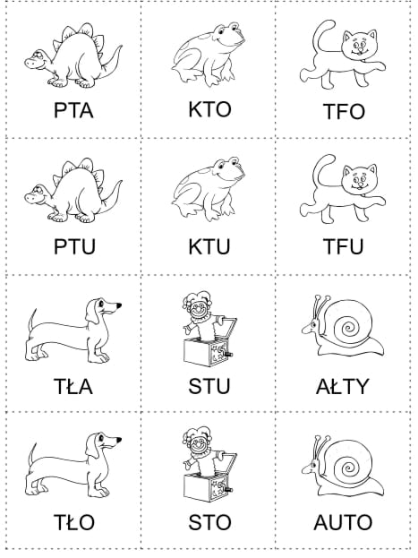

5. Odszukaj taką sama lalę. Powtórz ich imiona za przykładem osoby dorosłej lub samodzielnie przeczytaj.
